CAPÍTULO 3

3. RESULTADOS Y ANALISIS DE RESULTADOS

Para establecer un procesamiento térmico que considere un tiempo de calentamiento térmico adecuado a una temperatura específica, se realizó el análisis de los resultados obtenidos en las pruebas experimentales, empezando con el análisis físico-químico y estandarización de la fruta previo al tratamiento térmico. Luego, se efectuó el estudio de las cinéticas de inactivación térmica; iniciando con el análisis de la velocidad a que tiene lugar el proceso de inactivación de la enzima PME a una temperatura dada. Posteriormente se realizó las curvas de inactivación térmica, a las diferentes temperaturas experimentales, y también se determino la energía de activación. Adicionalmente, se analizó la característica reológica que presenta la pulpa. A continuación, se determinó el tiempo de inactivación térmica de la enzima PME, mediante el análisis de los resultados derivados tanto del cálculo teórico, como de los ensayos reológicos realizados. Finalmente, se realizó el análisis estadístico de la prueba sensorial y la caracterización de la pulpa con tratamiento térmico.

3.1 Análisis físico-químico y estandarización de la fruta passiflora quadrangularis previo tratamiento térmico.
La fruta en un total grado de madurez, es adecuada para mezclar el arilo (semillas) con el mesocarpio (pulpa). En ese estado los sólidos solubles del arilo presentan su máximo valor, por lo que la fruta se encuentra en un estado de mayor concentración de azucares, este valor corresponde a 14,9 ºBrix en la pulpa, condición que se obtiene entre el cuarto y quinto día de almacenamiento a condiciones ambientales. Además, en este estado de madurez la pulpa muestra un pH medianamente ácido 5,72 y un valor de concentración de acido cítrico casi al mínimo % 0,076 (14).

La fruta en estado de madurez total presenta una coloración entre verde claro y predominantemente amarillo, mostrando una consistencia suave al tacto. En la tabla 4, se incluyen los resultados conseguidos del análisis químico del mesocarpio (pulpa) y arilo, y de estandarización.

TABLA 4. CARACTERISTICAS QUIMICAS DEL MESOCARPIO Y ARILO DE LA BADEA Y ESTANDARIZACIÒN

CARACTERÌSTICAS | MESOCARPIO |  |  | ARILO
CARACTERÌSTICAS |  | mínimo | máx. |  | mínimo | máx.
Sólidos solubles ºBrix | 7,00 | 6.50 | 8.00 | 14.70 | 14.50 | 14.90
pH | 5.40 | 5.10 | 5.74 | 4.09 | 4.06 | 4.12
ESTANDARIZACIÒN | MEZCLA
ESTANDARIZACIÒN |  |  | mínimo |  | máximo
Sólidos solubles ºBrix | 8.00 |  | 7.30 |  | 8.20
pH | 4.50 |  | - |  | -
*Acidez (%) | 0.107 |  | 0.096 |  | 0.128
Acido Ascórbico (mg/100g) | 30.00 |  | 26.00 |  | 32.30
*Expresado como porcentaje de ácido cítrico
Elaborado por: Andrea Guerrero

Diferencias en las características químicas de las frutas, frente a patrones de madurez, suelen ser por el manejo post-cosecha que se realice. Ejemplo: tiempo y condiciones de transporte y almacenamiento previo a la venta; locación geográfica, entre otras; que influyen en la maduración de la fruta.
De acuerdo a bibliografía la mayor parte de las enzimas presentan su actividad máxima a pH entre 4,5 – 8 y esta suele mantenerse sólo, aunque no siempre es así, en un rango de pH bastante estrecho. La actividad de la enzima depende de la concentración de iones de hidrógeno (pH) porque esto afecta el grado de ionización de los aminoácidos del centro activo, del sustrato o del complejo enzima-sustrato (4). Por lo expuesto, se estandarizo las pruebas realizadas, con el fin de que no existieran variaciones en el pH.

3.2 Evaluación de las cinéticas de inactivación enzimática de la
PME
El tratamiento térmico efectuado a las muestras (detallado en la sección 2.1.2 del Capitulo 2) presentó un tiempo de levante (tiempo requerido para alcanzar la temperatura de tratamiento) entre 42 y 60 segundos, en un rango de temperatura de 70 a 90ºC. Se observó que el tiempo de levante es proporcional a la temperatura; ya que conforme ésta aumenta, el tiempo de levante lo hace también. La velocidad de la penetración de calor depende de la diferencia de temperatura entre la temperatura del baño y la muestra.

La actividad enzimática de pectinmetilestersa encontrada en la muestras sin tratamiento térmico fue en promedio 1,105 UPE/ml. En la tabla 5, están incluidas las actividades de la pectinesterasa, reportados en algunas frutas. La diferencia en la actividad enzimática se debe principalmente a la composición química y estructura de cada fruta analizada.

TABLA 5. ACTIVIDAD DE PECTINESTERASA

FRUTA | UPE/ml.
Mango manila | 0,045
Maracuyá purpura | 0,500
Maracuyá | 0,043
Badea* | 1,105
Guanábana | 4,590

*Determinada en este trabajo
Fuente: 10

Para el estudio de la inactivación térmica de la enzima PME es imprescindible conocer su cinética, y en concreto la velocidad con la que se produce su inactivación, aspecto que viene dado por la constante de velocidad (K). También es importante conocer el efecto de la temperatura sobre la cinética de inactivación. Para ello se realizó las graficas de inactivación enzimática de la PME para cada temperatura de estudio, graficando UPE/UPE₀ en escala logarítmica natural contra el tiempo en que se llevó a cabo el experimento, tal como se muestra el la figura 3.1.

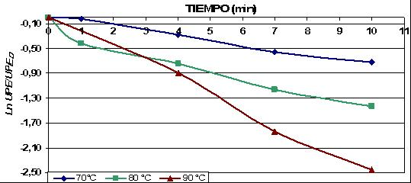

FIGURA 3.1 INACTIVACION TERMICA DE ENZIMA PME EN PULPA DE BADEA A DIFERENTES TEMPERATURAS.

Se puede observar que a medida que la temperatura se incrementa, las graficas presentan una mayor pendiente, lo que indica que a mayor temperatura y tiempo de tratamiento térmico la actividad de la enzima disminuye. Este comportamiento se da como resultado de los cambios en la estructura que sufre la enzima PME frente al calor. Dicho cambio va asociado con la alteración de las superficies de las moléculas de la enzima, rompiendo las ligaduras y abriendo anillos de las moléculas de la proteína, con su disociación y perdida de la estructura, lo que genera una desnaturalización irreversible de la enzima, la cual sigue una cinética de primer orden (4). La actividad de la enzima pectinmetilesterasa se determina mediante el método del pH estático, el cual se basa en la cuantificación de grupos carboxil formados por la hidrólisis de los enlaces éster metílicos de la pectina, lo cual es medido mediante titulación con álcali (NaOH) y un potenciómetro para monitorear la producción de iones H⁺ (12). De acuerdo a lo expuesto anteriormente, a menor temperatura de tratamiento térmico se obtiene una menor inactivación enzimática, por ende se requiere un mayor consumo de álcali (NaOH) para neutralizar los iones H⁺ formados. Esto se observa con el incremento de UPE (unidades de pectinmetilestersa), mediante el uso de su respectiva fórmula la cual indica las unidades de pectinmetilesterasa presentes por mililitro de muestra y al utilizar UPE en el índice de actividad residual (ln UPE/UPE0) se puede apreciar que se tiene una mayor actividad enzimática en comparación con una mayor temperatura.

Por ejemplo, a la temperatura de 70ºC, en el tiempo cuatro minutos se tiene un consumo de 15,85 ml. de NaOH, con lo que se obtiene 0,793 UPE/ml y mediante el índice de actividad residual se calcula la actividad residual, la cual es 75,65%. Los datos se pueden observar en la tabla 6. En comparación con la temperatura de 80ºC, al tiempo de cuatro minutos se tiene un consumo de 6,5 ml de NaOH, con lo que se obtiene 0,325 UPE/ml y mediante el índice de actividad residual se obtiene 47,6% de actividad residual.
TABLA 6. ACTIVIDAD RESIDUAL DE LA ENZIMA PME A 70ºC A TRAVES DEL TIEMPO

TIEMPO(min) | CONSUMO NAOH (ml) | UPE/ml | ln (UPE/UPE0)
0 | 20,95 | 1,048 | 0.0000
1 | 20,40 | 1,020 | -0,0266
4 | 15,85 | 0,793 | -0,2790
7 | 11,95 | 0,598 | -0,5614
10 | 10,20 | 0,510 | -0,7198
Elaborado por: Andrea Guerrero

3.2.1 Determinación de valores D, Z y Ea

A partir de las pendientes de las curvas de cinéticas de inactivación enzimática, se determinaron las constantes de velocidad K (Tabla 7). Se aprecia que conforme aumenta la temperatura la constante K aumenta, lo que nos demuestra que a menores temperaturas de tratamiento térmico, se requiere de tiempos más largos para la inactivación enzimática, ya que la constante de velocidad de inactivación K es menor. A partir de K, se calculó D (Tabla 8), a las diferentes temperaturas de tratamiento térmico.

TABLA 7. VALORES DE CONSTANTE DE VELOCIDAD (K) DE LA ENZIMA PME EN PULPA DE BADEA
TEMPERATURA (°C) | K  (min-1)
70 | 0,0764
80 | 0,1350
90 | 0,2512

Elaborado por: Andrea Guerrero

Con el propósito de conocer la dependencia de la actividad de la enzima PME frente a la temperatura se grafico el logaritmo de los valores D frente a la temperatura, obteniendo la grafica de inactivación térmica. Otra opción es mediante el uso de la ecuación de Arrhenius.
Con la pendiente de la gráfica mostrada en la figura 3.2, se calculo el parámetro Z, éste se presenta en la tabla 8. Los valores reportados de acuerdo a referencias tienen un gran rango de variación, como se manifiesta en la tabla 9. Dichas variaciones se pueden deber a las características físico-químicas propias de cada alimento evaluado, así como del método que se aplico para la determinación de la actividad enzimática (10).

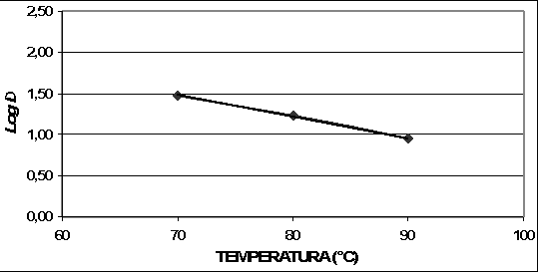

FIGURA 3.2 GRAFICA PARA EL CÁLCULO DEL
PARAMETRO Z DE LA ENZIMA PME

TABLA 8. VALORES D Y Z PARA LA INACTIVACION DE LA ENZIMA PME
TEMPERATURA °C | LOG D | D(min) | Z °C
70 | 1,48 | 30 | 38
80 | 1,23 | 17 | 38
90 | 0,95 | 9 | 38

Elaborado por: Andrea Guerrero

Para establecer la energía de activación Ea (Energía requerida para activar las moléculas que van a sufrir una reacción (4)), se relacionó la constante de velocidad de inactivación K y el inverso de la temperatura absoluta. A partir de la pendiente de la figura 3.3, se calculó la energía de activación, la cual es de 61,56 Kj/mol (14,71 Kcal/mol). Es decir se requiere de 14,71 Kcal para que las moléculas de la enzima PME se activen y puedan así sufrir una reacción de inactivación. La Ea conseguida se encuentra dentro del rango de energía de activación requerido para llevar a cabo una destrucción enzimática 12-100 Kcal/mol (5).

TABLA 9. VALORES Z PARA DIVERSAS FRUTAS
FRUTA | Z ºC
Jugo de tomate variedad Monteroso | 31,2
Jugo de acerola | 4,71
Puré mango manila | 10,5
Néctar Papaya | 15,3
Puré de papaya | 14,2
Puré de tamarindo | 37,87
Jugo de maracayá | 34,20
Guayaba en jarabe sacarosa | 38,04
Puré de guanábana | 36,94
Néctar piña-guayaba-mango | 37,04

Fuente: 10

FIGURA 3.3. GRAFICA DE ARRHENIUS
3.3 Caracterización reológica de la pulpa
Siguiendo la metodología descrita en el punto 2.2 del capítulo 2, se determinó el tipo de fluido al cual pertenece la pulpa fresca. Lo que nos lleva al análisis de los resultados descrito a continuación. En la figura 3.4., se observa que al graficar los valores de la velocidad de rotación expresada en segundos contra la viscosidad aparente, ésta presenta una curvatura, la cual es característico de los fluidos no newtonianos, y en forma particular de los seudoplásticos. Éste tipo de fluidos muestran una disminución en la viscosidad, con un incremento en la velocidad de corte (6). La grafica se realizó con los resultados obtenidos de la tabla 10. Igual comportamiento presentaron todos los casos efectuados en este trabajo.

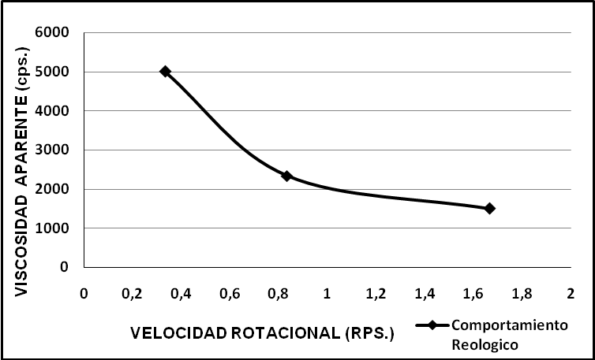

FIGURA 3.4 CAMBIO DE LA VISCOSIDAD APARENTE A DIFERENTES VELOCIDADES DE ROTACION (RPS.)

Hay varias razones para explicar este comportamiento. Un líquido que aparenta ser homogéneo podría de hecho contener partículas microscópicas sumergidas en este. Cuando estos líquidos son sujetos a un corte, las partículas distribuidas aleatoriamente podrían orientarse ellas mismas en la dirección del fluido; similarmente, partículas enroscadas podrían deformarse y estirarse en la dirección del fluido. Cualquier partícula aglomerada podría romperse en pequeñas partículas (6). Esta ruptura o reorganización continúa de la estructura, da como resultado una menor resistencia al flujo presentando por ende una mayor fluidez (16). Esto usualmente es reversible. Por ende cuando la acción de corte es parada, después de un tiempo, las partículas retornan a su original forma y las partículas separadas podrían volver aglomerarse (6).

Luego de comprobar el comportamiento no-newtoniano de la pulpa, por la disminución de la viscosidad aparente registrada conforme aumenta la velocidad rotacional, se estableció que la muestra responde a un comportamiento seudoplastico. Por lo que, se dio paso al cálculo de los parámetros reológicos n y k, mediante la aplicación de la ecuación (2.3) detallada en el capítulo 2. Para ello se hizo uso de los datos registrados con el viscosímetro rotacional y los valores de viscosidad aparente calculados con factores de conversión, según el método descrito en el APENDICE G. La tabla 10, muestra dichos datos.

TABLA 10. DATOS REGISTRADOS Y CALCULADOS PARA DETERMINACION DE PARAMETROS REOLOGICOS
VELOC. ROT (RPM) | LECTURA | FACTOR | µap.  (cps.) | µap (Pa.s) | Log (µap) | 4πN/60 (Seg.) | log(4πN/60)
20 | 50,0 | 100 | 5000 | 5,00 | 0,699 | 4,189 | 0,622
50 | 58,5 | 40 | 2340 | 2,34 | 0,369 | 10,472 | 1,020
100 | 75,0 | 20 | 1500 | 1,50 | 0,176 | 20,944 | 1,321
Elaborado por: Andrea Guerrero

En la figura 3.5. Están representados los datos de viscosidad aparente (log (µap.)) contra la velocidad rotacional (log (4πN/60)).
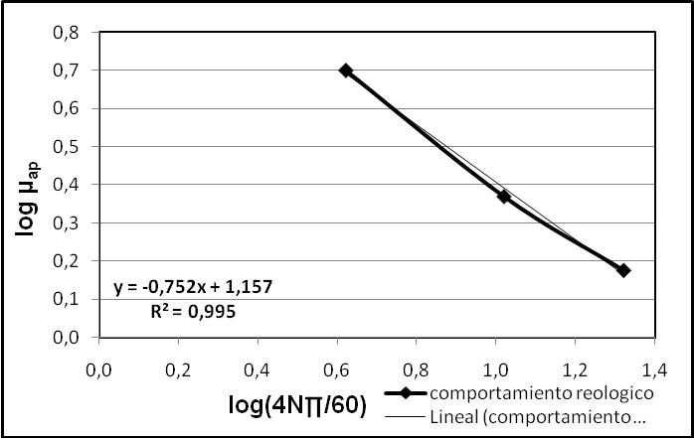

FIGURA 3.5. GRAFICA PARA DETERMINACIÒN DE PARAMETROS REOLOGICOS n Y k
Se estableció un excelente ajuste de los datos experimentales con la ecuación (2.3); ya que, se obtuvo un coeficiente de correlación de 0,995. Lo cual indica que el modelo de la ley de potencia para fluidos seudoplásticos es adecuado para describir el flujo de la pulpa de badea. La ecuación de regresión determinada es:

log (µ_{ap.}) =-0,752(4πN/60) + 1,157

Con la que se obtiene un valor de n = 0,25 y k = 14,35 Pa.s^{n}. El valor del índice de comportamiento al flujo 0,25 (n<1), indica una gran desviación con respecto a fluidos newtonianos, en los cuales el valor de éste índice es 1,0. Lo cual confirma su seudoplasticidad. En la figura 3.6, se muestra el comportamiento de la pulpa, relacionando el esfuerzo cortante y la velocidad de deformación. La curva presenta una forma convexa, la cual es característica de los fluidos seudo plásticos. Igual procedimiento se siguió para las pulpas con tratamiento térmico, presentando similar comportamientos no newtonianos del tipo seudoplástico.

De acuerdo a bibliografía (1), la causa de la desviación del comportamiento newtoniano, observado en productos de frutas, como por ejemplo pulpas, purés, jugos concentrados, etc., se debe a su composición. Dichos alimentos pueden ser aproximados a un sistema de dos fases. El zumo que es una solución acuosa de sales minerales, azúcares naturales, pectinas que se encuentran disueltas en el zumo y contribuye a la consistencia del mismo, y radicales ácidos orgánicos que les dan el sabor característico. Los sólidos en suspensión constituyen la pulpa, que está formada, principalmente, por tejido desintegrado, que contiene fibra celulósica, pectinas y partículas lipoides que contienen carotenoides y aceites esenciales.

La viscosidad depende de la concentración y el grado de polimerización de la pectina, así como del pH y de las sales existentes. Los polímeros de pectinas en presencia de azúcares y ácidos, tienden a juntarse y a formar una malla tridimensional, provocando un gradual debilitamiento del corte, desviándose del comportamiento newtoniano. Con relación a las partículas que flotan, cuando están presentes en cantidad suficiente refuerzan la malla de pectinas, pero a concentraciones bajas el efecto es opuesto, las partículas suspendidas tienden a interferir con la formación de la malla. (1)

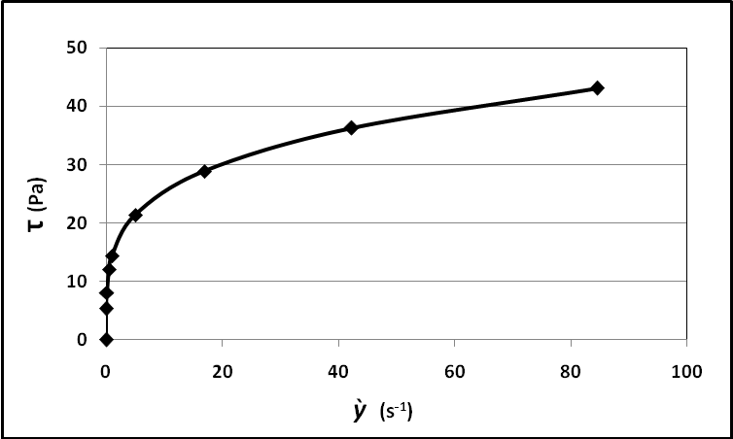

FIGURA 3.6. CURVA DE FLUJO OBTENIDA EN LA PULPA FRESCA A TEMPERATURA AMBIENTE (26ºC)

En la tabla 11, se presentan parámetros reológicos determinados en diferentes frutas a temperaturas de 10 y 25ºC. Se observa que existe una tendencia hacia valores más bajos del índice de consistencia con el incremento de la temperatura, lo que significa que éste parámetro reológico es dependiente de dicho factor.

Se destaca que los parámetros reológicos n y k, serán diferentes cuando se los determine en pulpas de distintas frutas. Por ejemplo la badea (Passiflora quadrangularsi) presenta un valor de índice de consistencia muy superior al de maracuyá (Passiflora edulis), siendo de la misma familia pero de diferente especie. Cada parámetro depende de la composición y estructura de cada alimento analizado.
TABLA 11. PARÀMETROS REOLÒGICOS REPORTADOS EN FRUTAS
PRODUCTO (Nombre Botánico) | 10ºC |  | 25 ºC
PRODUCTO (Nombre Botánico) | k | n | k | n
Tomate (Lycopersicon esculentum) | 5,2 | 0,22 | 3,8 | 0,22
Babaco (Carica pentagona) | 5,4 | 0,24 | 4,9 | 0,24
Aguacate (Persea gratissima) | 46,2 | 0,25 | 39,9 | 0,25
Guayaba (Psydium guajava) | 53,7 | 0,29 | 40,6 | 0,28
Maracuyá (Passiflora edulis) | 0,4 | 0,31 | 0,3 | 0,33
Papaya (Carica papaya) | 7,1 | 0,33 | 6,8 | 0,33
Durazno (Prunas persica) | 26,2 | 0,33 | 20,3 | 0,33
Mango (Mangifera indica) | 8,7 | 0,35 | 7,5 | 0,35
Guanábana (Annona muricata) | 13,6 | 0,34 | 9,2 | 0,36
Tomate de árbol (Cyphomandra betacea) | 28,0 | 0,38 | 23,7 | 0,38
Badea (Passiflora quadrangularis) | - | - | 14,35* | 0,25*
*Resultado experimental determinado en este trabajo a 26ºC
Fuente: 1

3.4 Determinación del tiempo de inactivación térmica para PME

Aplicando el método de cálculo detallado en el punto 2.2.1 del capítulo 2, se determinó de manera teórica el tiempo de inactivación enzimática, el cual fue de 25 min., a una temperatura constante de 90ºC, lo que implica una reducción de 2,7 ciclos D. Se tomo como referencia una actividad residual de 0,001 UPE/ml, ya que de acuerdo a referencias (11) un producto se considera comercialmente estable a esa actividad residual de pectinmetilesterasa. En la tabla 12, se muestra tiempos de inactivación enzimática determinados en diversos productos derivados de frutas.

TABLA 12. TIEMPOS DE INACTIVACION TERMICA DE LA ENZIMA PME REPORTADOS EN DIVERSOS PRODUCTOS
PRODUCTO | TIEMPO (min) | TEMPERATURA (ºC)
Jugo de acerola | 110,00 | 98
Jugo de maracuyá | 25,03 | 90
Néctar piña-guayaba-mango | 40,39 | 90
Puré de tamarindo | 35,00 | 88
Néctar de tamarindo | 25,00 | 88
Fuente: 10

Análisis de los resultados experimentales de los ensayos reológicos.
Con el fin de conocer el comportamiento reológico en las muestras, como resultado de la inactivación de la enzima PME, además de conocer el comportamiento a través de los días; se comparó el porcentaje de disminución del índice de consistencia, de las muestras a diferentes tratamientos térmicos frente a la fresca.
Los valores calculados del índice de consistencia obtenidos en los diferentes días, están incluidas en las tablas de la 13 a la 16, conjuntamente con la velocidad rotacional y las lecturas proporcionadas por el equipo. En las tablas 13 y 14, se presentan los resultados conseguidos en muestras con tratamientos térmicos de 2D y fresca, respectivamente.

TABLA 13. RESULTADOS EXPERIMENTALES DE ENSAYO REOLOGICO EN MUESTRAS CON TRATAMIENTO TERMICO 2D

TEMPERATURA DE TRATAMIENTO |  |  |  | 90°C
CONDICIÓN DE MANTENIMIENTO DE LA MUESTRA |  |  |  | Temperatura Ambiente
N° de día | TEMP. MUESTRA (°C) | VELOCIDAD ROTACIONAL (rpm.) | LECTURA DE PAR DE TORSIÓN | FACTOR | VISCOSIDAD APARENTE (cP.) | INDICE DE CONSISTENCIA (Pa.s^{n})
1 | 26 | 20 | 54,0 | 100 | 5400 | 16,37
1 | 26 | 50 | 60,0 | 40 | 2400 | 16,37
1 | 26 | 100 | 76,0 | 20 | 1520 | 16,37
2 | 27 | 20 | 30,0 | 100 | 3000 | 8,67
2 | 27 | 50 | 36,0 | 40 | 1440 | 8,67
2 | 27 | 100 | 45,0 | 20 | 900 | 8,67
3 | 27 | 20 | 19,0 | 100 | 1900 | 5,7
3 | 27 | 50 | 23,0 | 40 | 920 | 5,7
3 | 27 | 100 | 27,5 | 20 | 550 | 5,7
Disminución de k (%) |  |  | 65,2

Elaborado por: Andrea Guerrero

En la muestra con tratamiento térmico de 2D existe una disminución del índice de consistencia del 65,2 %, y para la muestra sin tratamiento 73,7%; lo que demuestra que, en ambas hubo una perdida considerable de viscosidad, lo cual indica que un tiempo de 2D a una temperatura de 90ºC no es el adecuado para la inactivación de la enzima PME en la pulpa de badea. La acción de la enzima PME hace a la pectina susceptible a una degradación por efecto de la enzima PG, ya que; ésta enzima actúa solo en segmentos de la cadena de la pectina que ha sido desmetilada por la enzima PME. PG fragmenta la estructura de acido poligalacturonico de la pectina, por lo que se reduce la longitud de las cadenas de pectina, ésta degradación de las cadenas de pectina reduce la viscosidad del producto (5).

En la tabla 15, se aprecia que la pulpa presenta una mínima disminución en el índice de consistencia con respecto al tiempo, en comparación a las muestras con tratamiento de 2D y fresca. Este comportamiento podría ser como resultado de la disminución en la velocidad de la actividad enzimática como resultado de las bajas temperaturas.

TABLA 14. RESULTADOS EXPERIMENTALES DE ENSAYO REOLOGICO EN MUESTRAS SIN TRATAMIENTO TERMICO
CONDICIÓN DE MANTENIMIENTO DE MUESTRA |  |  |  | Temperatura Ambiente
N° de día | TEMP. MUESTRA (°C) | VELOCIDAD ROTACIONAL (rpm.) | LECTURA DE PAR DE TORSIÓN | FACTOR | VISCOSIDAD APARENTE (cP.) | INDICE DE CONSISTENCIA (Pa.s^{n})
1 | 26 | 20 | 50,0 | 100 | 5000 | 14,35
1 | 26 | 50 | 58,5 | 40 | 2340 | 14,35
1 | 26 | 100 | 75,0 | 20 | 1500 | 14,35
 |  | 20 | 32,0 | 100 | 3200 | 10,19
2 | 27 | 50 | 36,0 | 40 | 1440 | 10,19
 |  | 100 | 43,0 | 20 | 860 | 10,19
3 | 27 | 20 | 14,0 | 100 | 1400 | 3,78
3 | 27 | 50 | 19,0 | 40 | 760 | 3,78
3 | 27 | 100 | 23,0 | 20 | 460 | 3,78
Diminución de k  (%) |  |  | 73,7

Elaborado por: Andrea Guerrero

En la muestra con tratamiento térmico de 3D, se tiene una disminución de k de 7,3%. La tabla 16 muestra los resultados. En cuanto a las muestras con tratamiento térmico de 4D, se tiene una disminución de k del 3,9%. Al igual que, con el tratamiento de 3D, ésta es mucho menor en comparación a la presentada en la muestra fresca. Los resultados están incluidos en la tabla 17.

Según se observa en la figura 3.7, en la que está graficado el comportamiento de los índices de consistencia de las muestras a diferentes tratamientos térmicos a través del tiempo; en todos existe una tendencia a disminuir, conforme transcurre el tiempo. La muestra con tratamiento térmico 2D, a diferencias de las otras dos; presenta una mayor pendiente, lo que indica una mayor disminución en la viscosidad. Mientras que, en las muestras con tratamientos térmicos de 3D y 4D; las curvas presentan una inclinación mínima. Lo que revela que un tiempo de 3D y 4D, a una temperatura de 90ºC es adecuado para la inactivación de la enzima PME. Los resultados obtenidos en los tres tratamientos térmicos y la muestra fresca están incluidos en la tabla 18.

TABLA 15. RESULTADOS EXPERIMENTALES DE ENSAYO REOLOGICO EN MUESTRAS CON TRATAMIENTO TERMICO 2D
TEMPERATURA DE TRATAMIENTO |  |  |  | 90°C
CONDICIÓN DE MANTENIMIENTO DE LA MUESTRA |  |  |  | Refrigeración
N° de día | TEMP. MUESTRA (°C) | VELOCIDAD ROTACIONAL (rpm.) | LECTURA DE PAR DE TORSIÓN | FACTOR | VISCOSIDAD (cP.) | INDICE DE CONSISTENCIA  (Pa.s^{n} )
2 | 7 | 20 | 45,5 | 100 | 4550 | 11,72
2 | 7 | 50 | 60,5 | 40 | 2420 | 11,72
2 | 7 | 100 | 78,0 | 20 | 1560 | 11,72
3 | 7 | 20 | 44,5 | 100 | 4450 | 11,19
3 | 7 | 50 | 62,0 | 40 | 2480 | 11,19
3 | 7 | 100 | 79,0 | 20 | 1580 | 11,19
4 | 8 | 20 | 42,0 | 100 | 4200 | 10,33
4 | 8 | 50 | 60,0 | 40 | 2400 | 10,33
4 | 8 | 100 | 76,5 | 20 | 1530 | 10,33
Disminución de k (%) |  |  | 11,9

TABLA 16. RESULTADOS EXPERIMENTALES DE ENSAYO REOLOGICO EN MUESTRAS CON TRATAMIENTO TERMICO 3D
TEMPERATURA DE TRATAMIENTO: |  |  |  | 90°C
CONDICIÓN DE MANTENIMIENTO DE LA MUESTRA |  |  |  | Temperatura Ambiente
N° de día | TEMP. MUESTRA (°C) | VELOCIDAD ROTACIONAL (rpm.) | LECTURA DE PAR DE TORSIÓN | FACTOR | VISCOSIDAD APARENTE (cP) | INDICE DE CONSISTENCIA  (Pa.s^{n} )
1 | 26 | 20 | 49,0 | 100 | 4900 | 14,09
1 | 26 | 50 | 63,5 | 40 | 2540 | 14,09
1 | 26 | 100 | 75,0 | 20 | 1500 | 14,09
2 | 26 | 20 | 46,5 | 100 | 4650 | 13,3
2 | 26 | 50 | 60,5 | 40 | 2420 | 13,3
2 | 26 | 100 | 71,5 | 20 | 1430 | 13,3
3 | 27 | 20 | 45,0 | 100 | 4500 | 13,06
3 | 27 | 50 | 57,5 | 40 | 2300 | 13,06
3 | 27 | 100 | 68,0 | 20 | 1360 | 13,06
Disminución de k (%) |  |  | 7,3
Elaborado por: Andrea Guerrero

TABLA 17. RESULTADOS EXPERIMENTALES DE ENSAYO REOLOGICO EN MUESTRA CON TRATAMIENTO TERMICO 4D
TEMPERATURA DE TRATAMIENTO |  |  |  | 90°C
CONDICIÓN DE MANTENIMIENTO DE LA MUESTRA |  |  |  | Temperatura Ambiente
N° de día | TEMP. MUESTRA (°C) | VELOCIDAD ROTACIONAL (rpm.) | LECTURA DE PAR DE TORSIÓN | FACTOR* | VISCOSIDAD (cP.) | INDICE DE CONSISTENCIA  (Pa.s^{n} )
1 | 25 | 20 | 11,0 | 500 | 5500 | 15,28
1 | 25 | 50 | 14,5 | 200 | 2900 | 15,28
1 | 25 | 100 | 17,5 | 100 | 1750 | 15,28
2 | 26 | 20 | 11,0 | 500 | 5500 | 15,6
2 | 26 | 50 | 14,0 | 200 | 2800 | 15,6
2 | 26 | 100 | 17,0 | 100 | 1700 | 15,6
3 | 26 | 20 | 10,5 | 500 | 5250 | 14,69
3 | 26 | 50 | 13,5 | 200 | 2700 | 14,69
3 | 26 | 100 | 16,5 | 100 | 1650 | 14,69
Disminución de k (%) |  |  | 3,9 *Nº de Disco 6
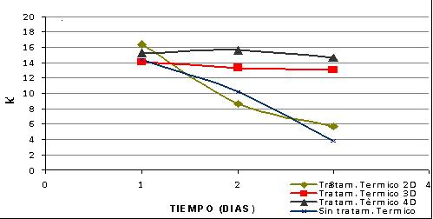

FIGURA 3.7. COMPORTAMIENTO DE k A TRAVES DEL TIEMPO A DIFERENTES TRATAMIENTOS TERMICOS Y PULPA FRESCA

TABLA 18. PORCENTAJES DE DISMINUCIÒN DE k EN LOS DIFERENTES TRATAMIENTOS TERMICOS Y PULPA FRESCA

TRATAMIENTO TÈRMICO | DISMINUCION DE k (%)
2 D
Temp. Ambiente | 65,2
Refrigeración | 11,9
3 D | 7,3
4 D | 3,9
Fresca | 73,7

Elaborado por: Andrea Guerrero

3.5 Análisis estadístico de la prueba sensorial.

Las muestras utilizadas en la prueba sensorial se consiguieron a partir de pulpa de badea fresca y pulpa de badea con un tratamiento térmico de 3D a una temperatura constante de 90ºC, ambas muestras tuvieron 10ºBrix y 50% de pulpa, empleando como edulcorante sacarosa. Se obtuvo el siguiente resultado: de los 17 panelistas, 11 tuvieron un juicio correcto, es decir detectaron la muestra diferente, de los cuales 6 consideraron que existía una ligera diferencia entre las muestras, 2 diferencia moderada y 3 mucha diferencia. Adicionalmente los 17 jueces hicieron comentarios acerca de las muestras que ellos consideraban diferente, varios de ellos mostraron agrado hacia la muestra diferente (pulpa con tratamiento térmico).

Para analizar si las muestras son diferentes significativamente se realizó el cálculo del estadístico z de la curva normal, para posteriormente mediante éste probar si se rechaza o no la hipótesis nula (H0) la cual declara que no hay diferencia significativa entre las muestras. Se tiene un valor z de 2,49, al buscar éste valor en la tabla área bajo la curva normal estándar presentada en el APENDICE I, se localiza el área a la izquierda de dicho valor y se resta de 1. Se obtuvo 0,0064 (una cola) con el que se tiene la probabilidad exacta para rechazar o no la hipótesis nula.
La tabla de área bajo la curva normal estándar nos muestra que para un nivel de significancia del 5% y 1% se obtienen estadísticos Z de 1,64 y 2,33 respectivamente. A dichos niveles de significancia el estadístico z = 2,49 calculado en éste trabajo cae dentro del límite de rechazo de la hipótesis nula; por tanto se declara que existen suficientes pruebas estadísticas para rechazar la hipótesis nula, y aceptar la hipótesis alterna la cual declara que si existe diferencia significativa entre las muestras, con la probabilidad de errar en ésta aseveración 0,64 (p = 0,0064) veces en 100 juicios.

3.6 Caracterización de la pulpa con tratamiento térmico

Las características químicas que presenta la pulpa de badea luego de pasar por un proceso de pasteurización de 3D a una temperatura constante de 90º C, sufren ligeras variaciones en comparación a la pulpa de badea fresca, dichas características se incluyen en la tabla 19.

TABLA 19. CARACTERÌSTICAS QUIMICAS DE LA PULPA CON TRATAMIENTO TÈRMICO

CARACTERÌSTICAS | Pulpa pasteurizada
CARACTERÌSTICAS | Media | mínimo | máximo
Sólidos solubles ºBrix | 7,90 | 7,30 | 8,40
pH | 4,49 | 4,47 | 4,52
Acidez (%) | 0,108 | 0,098 | 0,125
Acido Ascórbico (mg/100g) | 22,10 | 20,36 | 24,79

Elaborado por: Andrea Guerrero

Daños térmicos en el ácido ascórbico.
Tratamientos con calor inducen a cambios químicos y bioquímicos indeseables como: oscurecimiento no enzimático y deterioración de vitaminas, sabor, textura y color (8). Labuza (1982) señaló que el deterioro de los componentes ocurre en el siguiente orden: sabor, color, textura y con posterioridad pérdidas nutritivas (1). La velocidad de degradación de componentes alimenticios (ejemplo vitaminas) por acción del calor, es mucho más bajo que la velocidad de inactivación térmica de microorganismos resistentes al calor y enzimas. Por lo que, presentan significativamente valores más altos de D y Z (8). Tal como se observa en la figura 3.8, en donde las gráficas de componentes alimenticios presentan una menor pendiente, por ende un mayor factor de resistencia térmica Z. La pulpa de badea fresca muestra un contenido de ácido ascórbico de aprox. 30 mg/100g con un rango de pH 4 - 4,5; comparado con valores reportados en otras frutas, el de la badea es mucho menor. Contenido de ácido ascórbico en diversas frutas: guayaba 300 mg/100g, grosella 210 mg/100g, acerola 2000 mg/100g. En frutas cítricas se ha reportado: lima 43,5 mg/100g con un pH =5,92; ºBrix = 6,34; mandarina 44,8 mg/100g; toronja 36,9 mg/100g con un pH=3,54; ºBrix=11,20 (1). Por todo lo expuesto anteriormente, no se consideró necesario efectuar pruebas experimentales de determinación de ácido ascórbico a diferentes temperaturas.

A más del calor, el ácido ascórbico es un nutriente sensible a ser oxidado en soluciones acuosas por el oxígeno, con la influencia de enzimas oxidasas catalíticas y/ o trazas de algunos metales. Otros factores que determinan la velocidad de degradación de dicho nutriente son: pH, concentración de azúcares y aminoácidos, y la estructura del alimento (10). La inestabilidad del ácido ascórbico al calor, se incrementa conforme aumenta el pH, tal como se observa en la tabla 20.
Por lo que, las pérdidas de éste nutriente en la pulpa de badea, serán mayores en comparación a frutas de alta acidez. Sin embargo, dicha pérdida no es esencial en el tratamiento térmico de la pulpa de badea; ya que, su concentración de vitamina C no es significativa en comparación a otras frutas. A medida que se incrementa la temperatura, la degradación de la vitamina C será mayor. Aunque, en un proceso térmico, los tiempos de tratamientos son menores a mayores temperaturas; por lo que, se selecciona una adecuada combinación de tiempo temperatura; con el fin de evitar pérdidas excesivas de nutrientes, si el producto lo amerita.

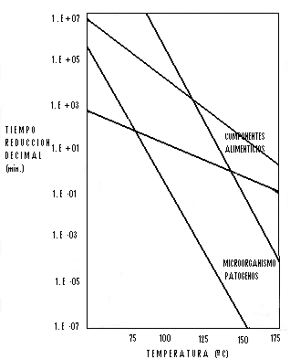

FIGURA 3.8. COMPARACIÒN DE TIEMPOS DE REDUCCIÒN
DECIMAL ENTRE MICROORGANISMOS Y COMPONENTES
ALMENTICIOS
Fuente: 8

Se reconoce que un tratamiento térmico adecuado en alimentos permite retener un porcentaje alto de las vitaminas y otros nutrientes; las pérdidas mayores ocurren por un manejo inadecuado durante la cadena alimenticia, y en operaciones como el almacenamiento (1). Benterud (1977) concluyó que más del 90% de la vitamina C se retiene en jugos enlatados de frutas cítricas con alta acidez; en puré de frutas con un pH próximo a 3,5 con adición de ácido ascórbico y tratado térmicamente por 30 minutos a 95ºC, utilizando envases de cristal, se establecieron pérdidas del 10% (1). En ésta tesis se obtuvo una pérdida de aproximadamente el 26% a una temperatura de 90ºC en un tiempo de 3D.

TABLA 20. FACTORES DE RESISTENCIA TÈRMICA DEL ACIDO ASCORBICO EN DIFERENTES PRODUCTOS
Producto | Valor Z (ºC) | Rango de temperatura (ºC) | pH
Jugo de uva  11,2ºBrix | 130,00 | 61 - 96 | -
Jugo de limón | 72,00 | 20 - 92 | 2,94
Jugo de mandarina 11,10 ºBrix | 47,00 | 20 - 92 | 4,02
Espinaca variedad Fruhjahr | 74,40 | 70 - 100 | -
Solución Buffer | 39,40 | 110 -127 | 4,00
Solución Buffer | 31,90 | 30 - 100 | 4,00
cremogenado de brócoli | 58,13 | 60 - 90 | 6,50
Jugo de maracuyá | 61,58 | 70 -90 | 2,76

Fuente: 1, 8

